Министерство образования и науки Российской Федерации
Санкт-Петербургский Политехнический Университет Петра Великого
—
Институт прикладной математики и механики
Кафедра «Информационная безопасность компьютерных систем»

ЛАБОРАТОРНАЯ РАБОТА № 1

«Основы работы в среде Multisim»

по дисциплине «Электроника и схемотехника»

Выполнил
студент гр. 5151003/40002 Михайлич М. И.
<подпись>

Старший
Преподаватель Макаров А. С.
<подпись>

Санкт-Петербург
2025

Цель работы
Изучить основы работы в среде «Multisim»: интерфейс проводника программы, принципы построения схем, работа с виртуальными приборами, построение схем, составление уравнений цепи, решение уравнений цепи и вывод результатов

постановка задачи
- Рассмотрение готового примера «Amplitude Modulator»

ход работы
- Изучение программы «Multisim»:
Открыт «Multisim». В начале был открыт пример схемы «Amplitude Modulator». На примере данной схемы изучен принцип работы модуляции несущей частоты низкочастотным сигналом, отображение огибающей модулированного сигнала на осцилографе.
Для освоения интерфейса выполнены следующие действия:
- Изменение цвета проводов;
- включение автосохранения;
- проверка функции возврата к компонентному браузеру;
- добавление произвольного элемента из библиотеки программы и изменение его параметров.
- Создание схемы:
Была создана новая схема, состоящая из источника гармонических колебаний (AC_VOLAGE) – V1, операционного усилителя (OP279AZ) – U1A, а также двухканального осцилографа - XSC1. Естественно схема была заземлена через элемент заземления. На источнике гармонических колебаний были выставлены следующие параметры: амплитуда – 1 Вольт, частота – 1000 Герц, фаза 0^{о}.
- Сборка схемы:
Все вышеперечисленные элементы были собраны в данную схему:
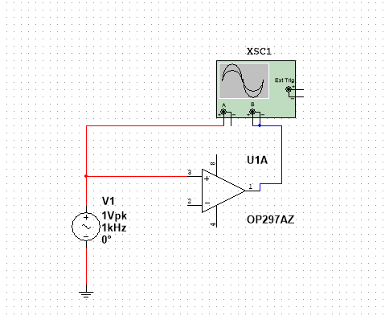
- итоговая схема

- Моделирование схемы
Перед симуляцией схемы на осцилографе были выставлены следующие параметры для наглядности:
- Timebase – 2 ms/Div;
- channel A & channel B scale – 5 V/Div;
- connection mode – DC.
При моделировании схемы на осцилографе были обнаружены следующие наблюдения:
- Канал А: синусоидальный сигнал входного генератора с амплитудой – 1 В, частотой – 1 кГц;
- Канал В: усиленный синусоидальной сигнал с небольшой задержкой по фазе. Сигнал был усилен пропорционально характеристикам операционного усилителя.

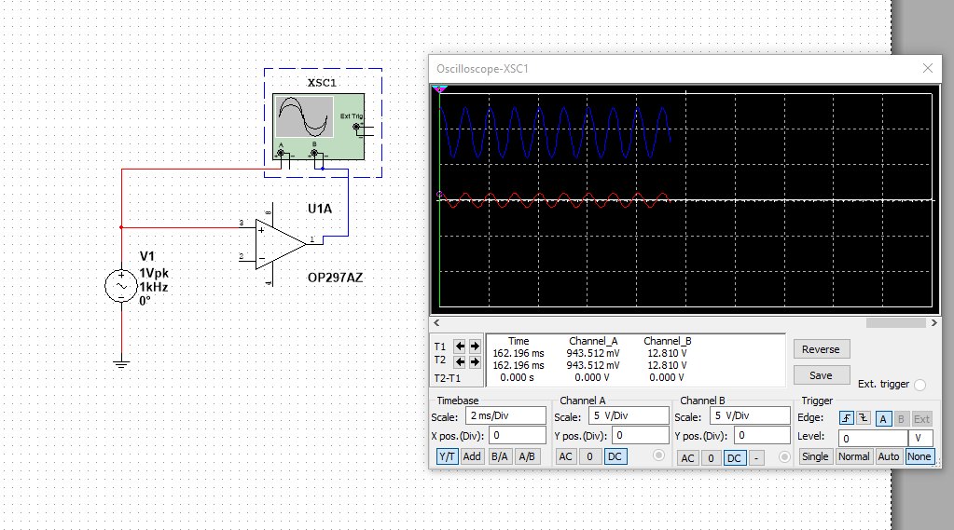
- изображение с осцилографа
- Изменение параметров сигнала:
На генераторе V1 частота была изменена с 1 кГц до 2 кГц. При запуске симуляции наблюдается, что частота входного сигнала на канале осцилографа А удвоилась, а выходной сигнал на канале В также имеет вдвое большую частоту и также усилен пропорционально характеристикам операционного усилителя, как и в первой симуляции.
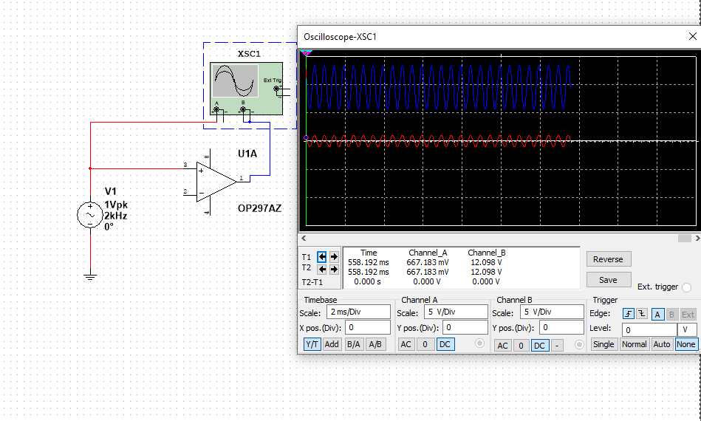
- Изображение осцилографа с измененными параметрами сигнала
- Анализ работы схемы
При изменении частоты входного сигнала, выходной сигнал изменяется пропорционально входному, что говорит о корректности работы операционного усилителя. Форма сигналов осталась синусоидальной, что говорит об отсутствии искажений в диапазоне частот.
- 2 задача. Схема из 5 резисторов
Была собрана схема из 5 резисторов с сопротивлениями 5, 10, 25, 30, 100 Ом, которые были подключены следующим образом:
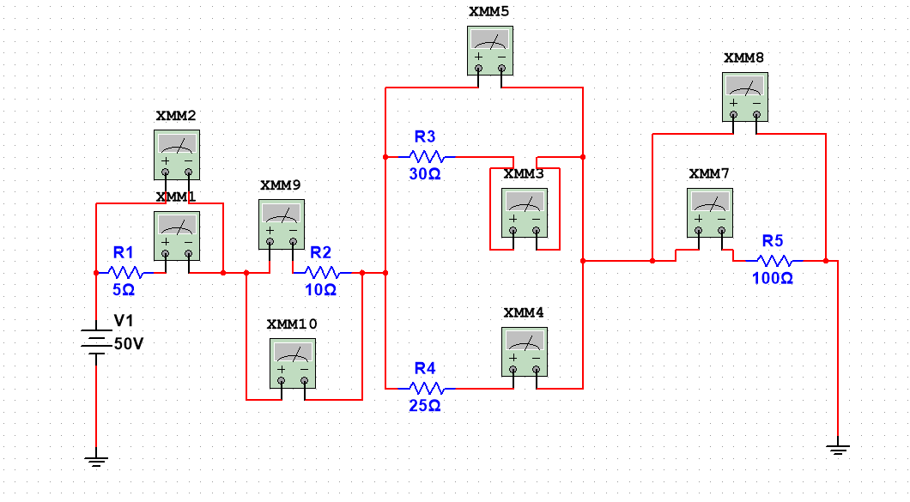
- схема с резисторами
Также были добавлены амперметры, вольтметры в места, где величина тока и напряжения изменяется (например, вольтметры подключены к каждому последовательно подключенному резистору, а амперметры к каждому парралельно подключенному резистору), для работы симуляции схемы были добавлены элементы заземления и источник постоянного напряжения (DC_POWER). При запуске симуляции схемы были получены показатели величин тока и напряжения на измерительных приборов. Данные показатели были перепроверены вручную для доказательства корректности работы Multisim.
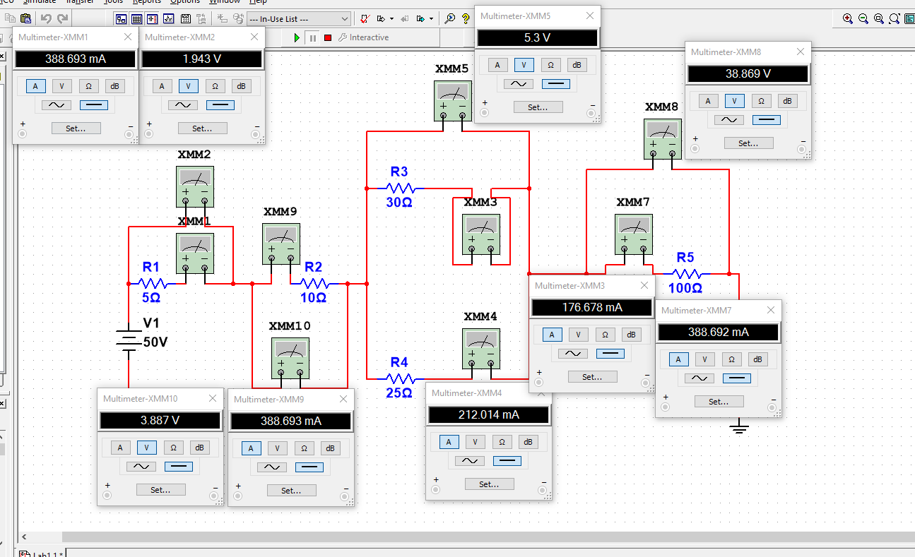
- показатели измерительных приборов
Элемент | Сопротивление R, Ом | Напряжеие U, В | Сила тока I, A | Совпадение
R₁ | 5 | 1.94 | 0.38 | Да
R₂ | 10 | 3.88 | 0.38 | Да
R₃ | 30 | 5.3 | 0.17 | Да
R₄ | 25 | 5.3 | 0.21 | Да
R₅ | 100 | 38.86 | 0.38 | Да
- сравнение расчетных и экспериментальных значений

R_{общ} = R₁ + R₂ $+\frac{R_{3}+R_{4}}{R_{3}R_{4}}+R_{5}$ = 128.63 Ом
I_{общ} = $\frac{U}{R_{общ}}$ = 0.38 А
I₁ = I₂ = I₅ = I_{общ} = 0.38 А
U₁ = I₁ R₁ = 1.94 В
U₂ = I₂ R₂ = 3.88 В
U₅ = I₅ R₅ = 38.86 В
U₃₄ = U₂ = U₃ = U – U₁ – U₂ – U₅ = 5.3 В
I₂ = $\frac{U_{34}}{R_{3}}$ = 0.17 А
I₃ = $\frac{U_{34}}{R_{4}}$ = 0.21 А

контрольные вопросы

- Что такое амплитудная модуляция?
- Амплитудная модуляция – способ передачи информации, при котором амплитуда несущего высокочастотного колебания изменяется пропоционально мгновенному значению мгновенному значению низкочастотного модулирующегшо сигнала. Частота и фаза несущей – постоянные величины.
- Определите понятие коэффицента модуляции. Приведите примеры.
- Коэффицент модуляции – величина, показывающая отношение амплитуды модулируемого сигнала к амплитуде несущего сигнала. $m=\frac{A_{мод}}{A_{нес}}$. Пример: m = 0.9 (амплитуда изменяется на 90%), m = 0.5 (амплитуда изменяется на 50%), m > 1 (режим перемодуляции, наблюдаются искажения сигнала)
- Преимущества и недостатки амплитудной модуляции.
- Преимущества: простота реализации передатчиков и приемников. Возможность приема сигнала простыми схемами.
- Недостатки: слабая защита от помех (помехи меняют амплитуду сигнала). Низкий КПД (Большая часть энергии уходит на несущую). Ограниченная полоса пропускания и качество передачи.
- Вид радиосигнала при передаче цифровой информации с применением амплитудной модуляции
- При цифровой передаче используется амплитудная манипуляция. Логический «0» и «1» кодируются разными амплитудами несущей. В простешем случае «0» - отсутствие сигнала, «1» - наличие несущей с определенной аплитудой. На осцилографе сигнал выглядит как учаски несущей и тишины.
- Как изменится выходной сигнал при воздействии на вход сигнала амплитудой 50 В и выше. Что может произойти со схемой при таком случае.
- При подаче амплитуды, превышающей максимальное значение, сигнал будет искажаться и обрезаться, так как операционный усилитель имеет ограничения по входному напряжению. Входные каскады могут быть перегруженны, вследствие этого возможно появление нелинейных искажений. При сильном превышении компоненты могут выйти из строя.
- Где используются нелинейные сигналы?
- Нелинейные сигналы используются в радиотехнике, связи, измерительной технике, цифровой электронике

Вывод
В ходе выполнения лабораторной работы в программе Multisim были изучены основы инструментария Multisim, также было проведено моделирование электрических схем. На примере амплитудного модулятора и операционного усилителя была изучена работа с осцилографом, настройка каналов. На экране осцилографа была зафиксированна форма сигнала, его амплитуда и фаза. Результаты подтверждают правильность схем и наглядно продемонстрирован процесс усиления сигнала. Во второй задаче была собрана цепь из 5 резисторов, подключенных произвольно. Также были вручную посчитаны величины тока и напряжения на резисторах для сверки их с показаниями измерительных приборов Multisim

